Общее описание
Необходимо автоматизировать обмен данными между системой Контур EDI и БП 3.0 КОРП.
Сейчас происходит так: Заказчик отправляет нам заявку, она попадает нам в Контур EDI, на основании этой заявки создается документ Заказ (с ним в дальнейшем будем работать) 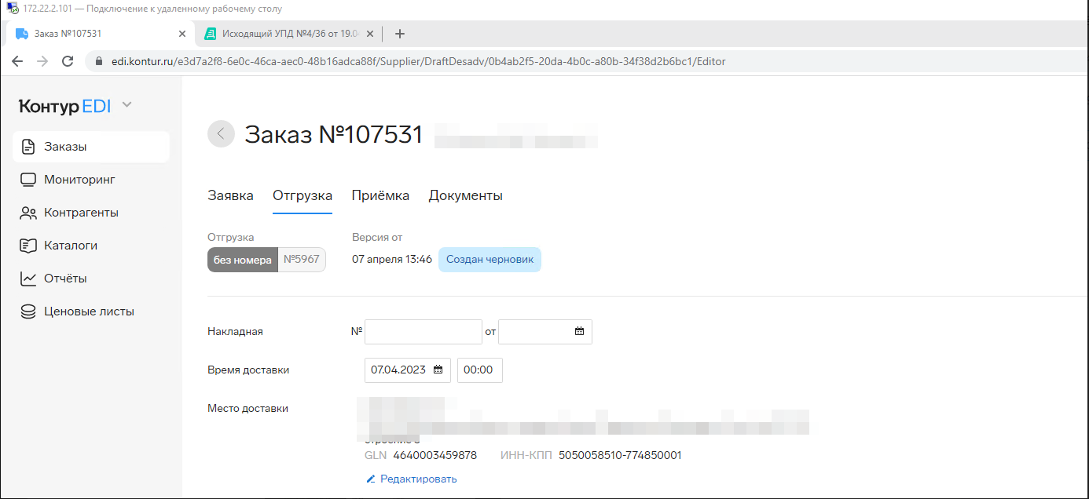
На основании этого заказа мы в дальнейшем создадим документ УПД и отправляем Заказчику на подпись через Кондур Диадок, в который он автоматически попадает при создании его в системе Контур EDI.
В Заказе, который мы получаем в Контур EDI из заполненных полей по номенклатуре только наименование номенклатуры и количество, без сумм 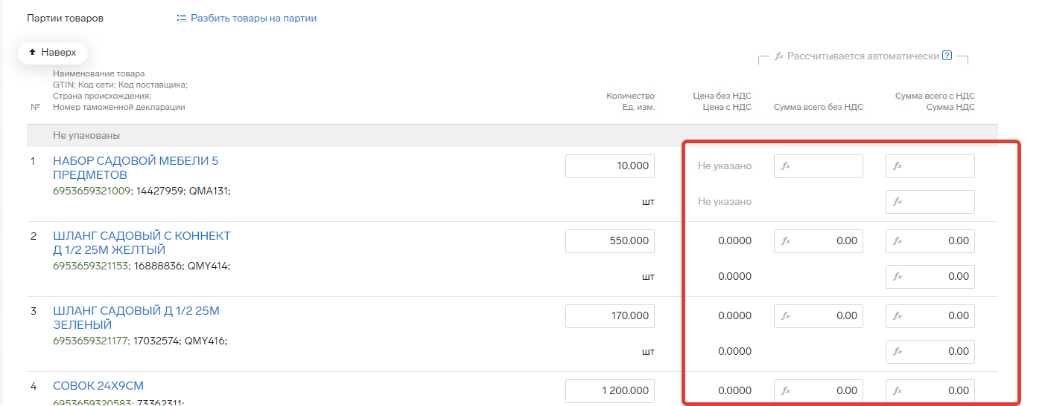
После того как заказ в Контур EDI сформирован, бухгалтер готовит документы на отгрузку в 1С (пока автоматизацию данного процесса мы не рассматриваем), делает она это вручную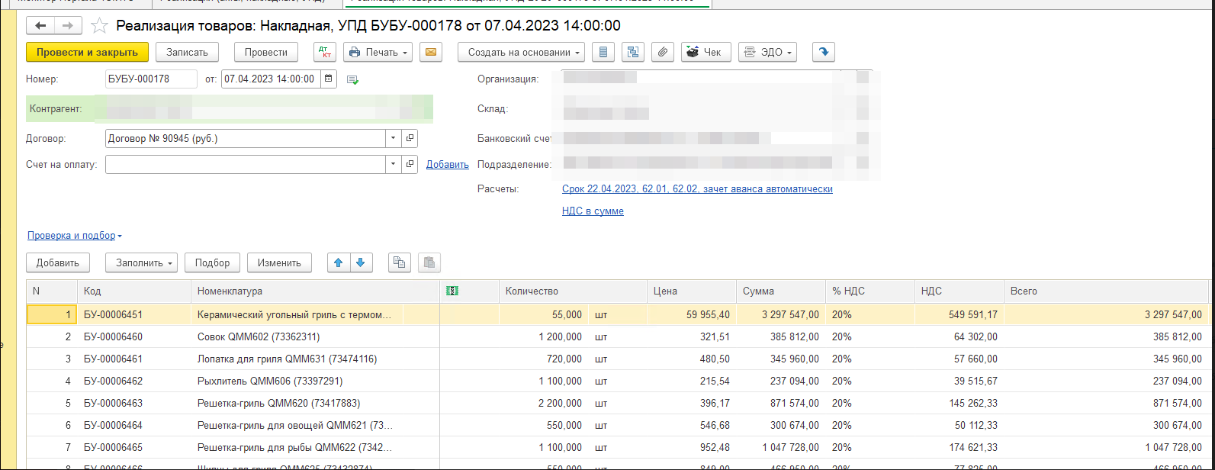
В поле комментарий к этому документу пишет номер заказа вручую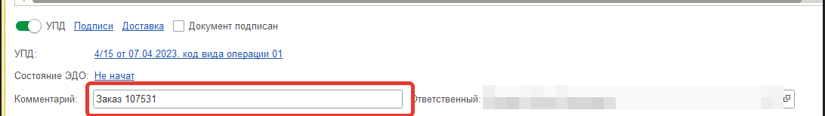
В наименовании номенклатуры из 1С стоит обязательный код Заказчика. Пример: Совок QMM602 (73362311), где 73362311 - это код Заказчика, в 1С, в заявке мы его можем увидеть в карточке товара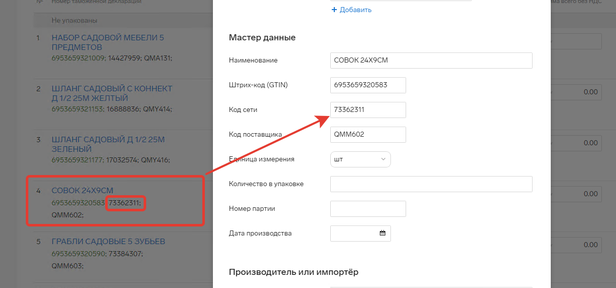
Задача:
нужно автоматизировать заполнение в документе "Заказ" в системе Контур EDI следующих данных: Номер ГТД, Страна, Цена без НДС, Цена с НДС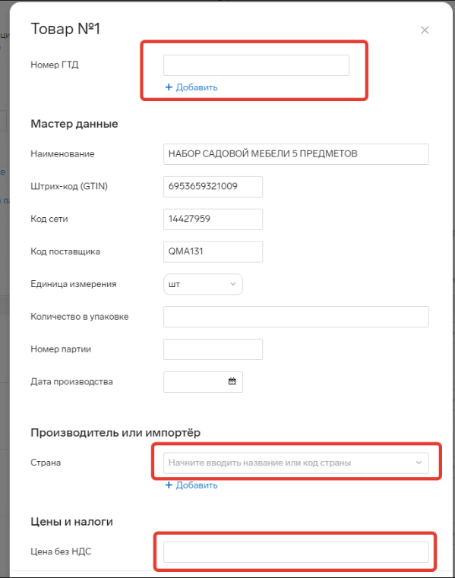

Поле Цена с НДС должна заполниться Автоматически, при заполнении цены с НДС
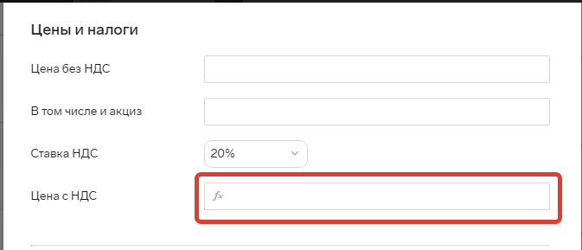
Данные брать из документа "Поступление товаров"
Цена из поля Цена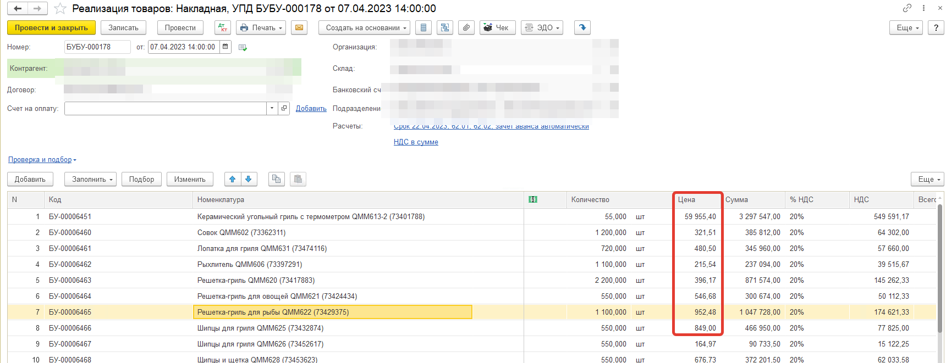
Номер ГТД и Страна из соответствующих полей 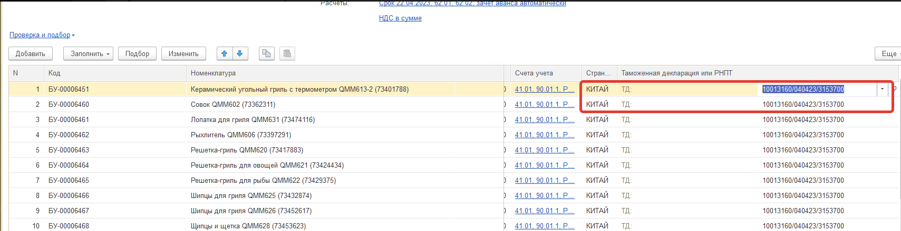
Документ сопоставлять по номеру в комментарии
Это должна быть либо обработка которая выгрузить в данные из документа из 1С в файл, а потом загрузит в Контур EDI, либо прямой обмен с системой.
Результат работы должен быть следующий:
Пользователь инициирует обмен из 1С (в файл или напрямую) и в Контур EDI в документе нужном документе заказ заполняются все данные которые были описаны Выше.
Перед сдачей функционал обязательно должен быть протестирован.

